**Rome**

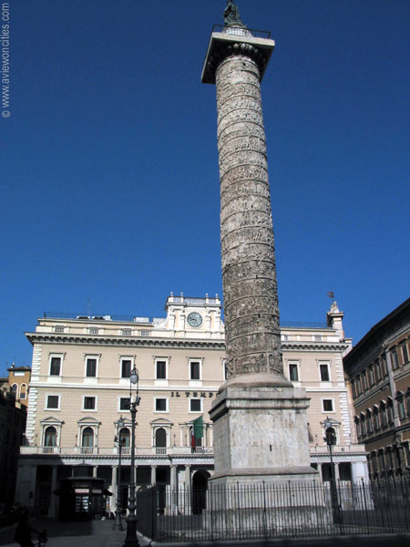

**Zuil van Marcus Aurelius**

* 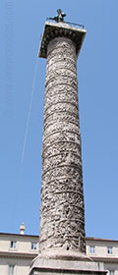De Zuil van Marcus Aurelius werd tussen 180 en 196 n.C. gebouwd als een geschenk van de senaat en bevolking van Rome aan keizer Marcus Aurelius.
* Het werd opgericht vlak bij de tempel van de keizer, de Tempel van de vergoddelijkte Marcus.

**Militaire campagnes**

* Het monument, dat ook bekend staat als de Aureliaanse Zuil, herdenkt de militaire campagnes van keizer Marcus Aurelius tegen de Germaanse stammen en de Sarmaten, een nomadenvolk dat aan de Zwarte Zee leefde.
* De zuil is gemaakt naar het voorbeeld van de [Zuil van Trajanus](http://www.stadsverkenner.com/rome/zuilvantrajanus) die 80 jaar eerder werd opgericht na de succesvolle campagne van keizer Trajanus tegen de Daciërs.

**De Aureliaanse Zuil**

* De zuil is zo’n 30 meter hoog en wordt gevormd uit 28 blokken carrara marmer.
* Vroeger stond de zuil op een platform dat bijna 4 meter hoog was. Het monument toont het relaas van de militaire campagne aan de hand van een strook van reliëfs die om de zuil heen cirkelt.
* 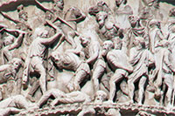Het laagste gedeelte toont de campagne tegen de Germanische stammen tussen 169 en 173 n.C. en het bovenste gedeelte toont de campagne tegen de Sarmaten die tussen 174 en 176 n.C. gevoerd werd.

Detail van het reliëf

* De reliëfs zijn dieper en meer expressief dan deze op de [Zuil van Trajanus](http://www.stadsverkenner.com/rome/zuilvantrajanus) maar ze zijn ook minder verfijnd en de composities zijn van een iets mindere kwaliteit.
* Binnen in de zuil, die een diameter heeft van 3,7 meter, is een spiraalvormige trap die leidt tot een platform bovenaan waarop vroeger een standbeeld van keizer Marcus Aurelius en zijn vrouw Faustina stond.
* Het beeld werd later vervangen door een standbeeld van St. Paulus, het originele werd niet meer terug gevonden.

**Piazza Colonna**

* 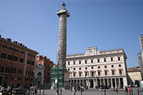Van de Tempel van Marcus Aurelius is vandaag niets meer te zien, maar de zuil staat nog steeds op zijn originele locatie.

Piazza Colonna

* Het staat nu in het centrum van een klein rechthoekig plein, het Piazza Colonna.
* Het plein wordt lang de ene kant begrensd door de Via del Corso, aan de andere zijden van het plein staan palazzo’s.
* Tussen de zuil en de Via del Corso staat een fontein die in 1575 gebouwd werd door Giacomo Della Porta.